面向门店组织新品体验日，怎样把现场意向接成报价和补货｜云上订货系统
一场新品体验日请来四十家门店，现场试饮、交流很热烈，市场收回一叠写着“有兴趣”的纸卡。两周后老板问真正有多少家拿到报价、多少家完成首单、谁在正常价格下继续补货，销售只能凭记忆回答。活动的问题不在现场不够热闹，而是试用感受没有连上门店身份、可卖规格、报价条件和负责业务员。面向批发门店的体验日，应设计成“发现适配客户—验证商品—形成报价—完成试单—观察补货”的短周期验证，而不是把签到人数当最终成果。

邀约时先确认参会者能否代表门店做采购判断
活动主题要围绕门店的经营问题。饮料批发商推出新品，便利店老板关心零售价格带、陈列与保质期；餐饮店采购关心整箱价和配送频次；连锁门店店员来试饮，未必有本店下单权。邀约名单至少说明店名、区域、业态、采购角色、目前销售的同类商品，以及希望验证的新品。若一个门店来了三位员工，现场参与人数是三人，目标客户仍是一家。若只收手机号不收门店名称，后续无法匹配既有客户、客户价与负责员工，也就很难接报价。
活动现场可以展示真实可销售的商品和规格，而不是只拿与正式货盘不同的体验小样。提前准备试饮商品编号、正式包装、可售库存、起订量、建议销售场景与配送区域。餐饮客户试饮单瓶不代表愿意整箱采购，销售应在现场就说明正式进货单位与后续交期。倘若需要冷链或特定储存条件，仓配必须确认真的能做到，不能先用现场承诺拿到意向，再让门店承担落空风险。
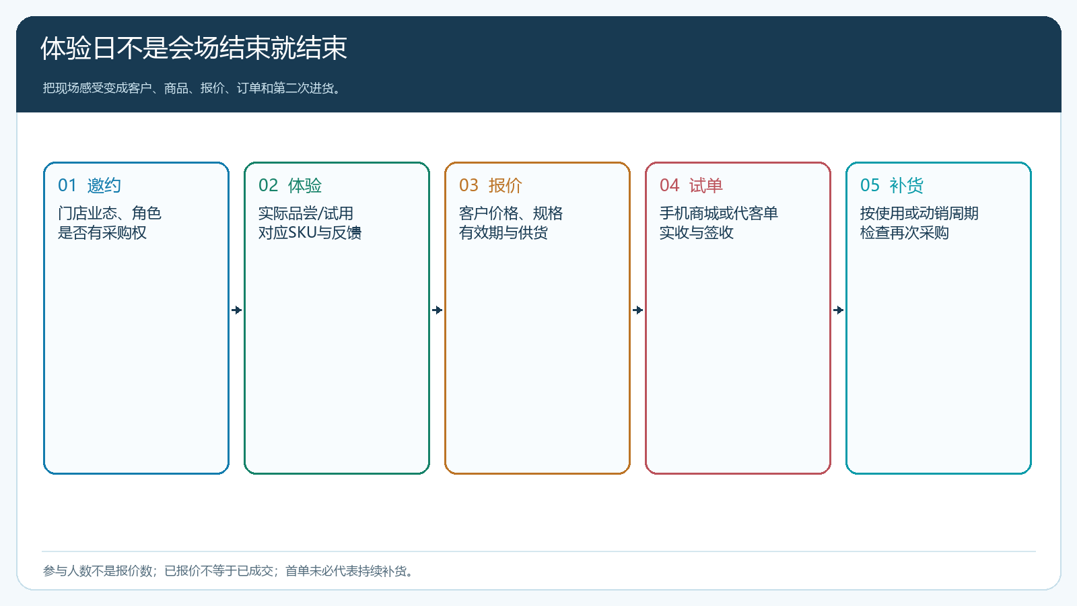
图1：签到、试用、报价、成交、补货各有不同证据，现场参与数不能直接当订单转化。

现场反馈要落到“哪家店、哪个商品、下一步是什么”
不要只让客户在评价表里打“满意”或“不满意”。门店愿意采购时要知道选的是哪一瓶、哪一箱、预计每周卖多少；不愿采购时要知道是口味、包装、品牌认知、价位、货架空间还是原供货协议所限。厨师说“味道好”但采购主管认为单价过高，反馈应分别记录，不能归成一个“高意向”。若参会者说“老板决定”，业务员需要写明老板是谁、何时联系，而不是把该店标为已成交。
现场收集的新门店先查是否已有客户档案。对没有合作记录的，可进入商机或申请流程，记录门店名称、联系人、区域、经营品类和负责人。图2的PC端新增商机页面展示了公司名称、地址、联系人、所属员工和加入原因等字段，可用于把体验日现场的实际门店线索接回后续管理；画面中是示例商机信息，不是这场活动自动收集到的参会者。客户资料核完后再考虑开通订货，避免同一家店被业务员和现场扫码各建一条。
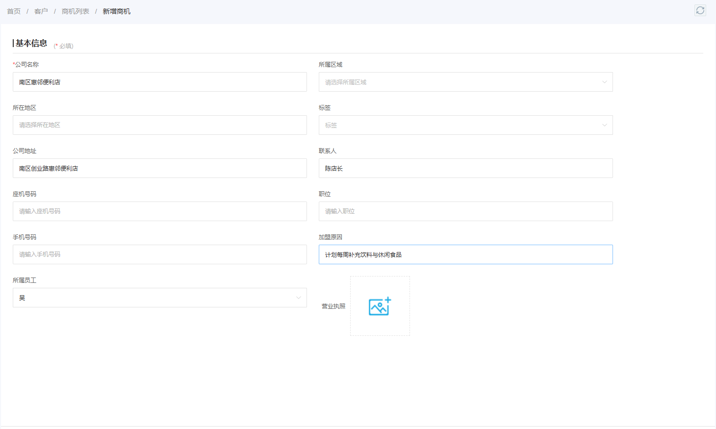
图2：新门店线索先落到可跟进的主体和员工；填入商机不等于已经有采购意向或订单。
业务员在手机管理端可以查看商机状态并补跟进，图3显示门店商机处于“已跟进”，仍可继续记录或处理开通。这适合展会、体验日散场后在路上补上客户提出的关键问题和约定日期。但不能把所有门店统一点成“已跟进”，却没有记录具体商品、反馈和下一动作。销售主管第二天应能按负责人看到谁尚未联系、谁承诺报价、谁因价格或供货待核，避免纸卡在个人手里放到下次活动才被想起。
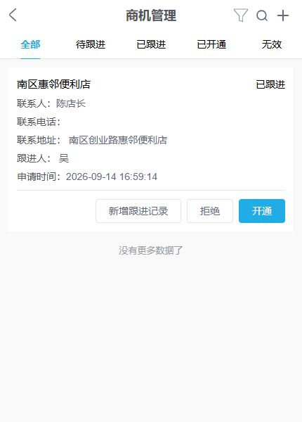
图3：手机管理端支持业务员在活动后接续跟进；已跟进状态仍需有明确内容和下一时间。

报价要按真实客户、规格和有效期给，不靠一句“现场优惠”
有意向的门店应尽快得到可执行报价：准确商品名称与规格、瓶箱单位、数量、价格口径、报价有效期、预计送达时间、付款方式和退换货规则。现场只说“差不多七十多元一箱”，事后客户看到另一价格会产生争议；把面向普通门店的价格截图转给协议客户，也可能与其指定价冲突。PC管理端商品价格可以帮助销售核当前在售规格与基础销售价，图4展示一款500毫升饮料的单价、批发价与包装单位；它不是正式报价单，最终仍需以该客户、该数量和当时有效的报价条件为准。
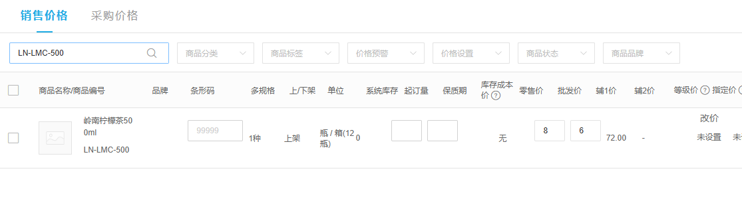
图4：商品价格是报价准备依据；给门店的最终报价须核客户类型、数量、有效期与送达条件。
若一次体验日有二十家门店要求报价，业务员可优先处理当场明确采购品类、预计数量和决策人的门店；其他门店继续核需求，不能为了报“二十张报价单”复制同一模板给所有人。对正式销售报价单，逐项核商品规格、单位和客户范围，客户多商品询价时也要检查导入数据规则，防止规格不存在、单位混淆或同一商品重复行。客户收到报价后，销售应约定一个确认时间；到期没答复要问障碍，不能把“已报价”留在系统里永久挂着。

试单要正常交付，补货要按实际消耗节奏问
客户接受报价后可在手机商城自主下单，业务员代客建单也要请客户核商品、数量、收货地址和最终应付。加入购物车、索取报价和口头说“下周试试”都不是已成交。首批如果是试销，应明确是可以上架出售的正式商品还是纯试用样，不能把赠品的出库当成营收。仓库核是否有对应库存，配送核路线和时间，财务核付款与退款；试单出现破损或少货，售后结果也要回到原订单，避免报表只留下首单金额。
补货观察周期因行业而异。便利店新饮料可能要看一两周动销，餐馆调料可能按消耗量每周补，家纺软装大件则不能套用快消品节奏。销售在客户真正有销售或使用结果后再联系，问卖出多少、消费者反馈、价格是否合适、还有多少库存、下一次准备采购哪一规格。客户首单只拿一箱用于试摆，之后因陈列位置不佳未动销，问题可能是门店运营；若商品断供或配送不稳，应先修履约。不能一看到客户没有二单就简单归为“不喜欢新品”。

体验日的复盘要能指出下一场活动该改什么
按门店主体去重后，至少核受邀、到场、有效试用、明确反馈、正式报价、实付试单、签收、退货和下一周期补货。每一级都要能找到相应负责人和原记录。比如四十家到场，二十五家真实试用，十八家给出可执行反馈，十家正式报价，六家首单，三家在下月继续补货。若报价到首单掉点大，先问价格、起订量、付款与配送；若到场到反馈掉点大，查现场体验设计和是否找对采购人；若首单到补货掉点大，查商品动销及供货质量。不要把所有掉点总结成“销售跟进不够”。
把现场反馈分四类处理：有采购权且商品适配者当日进入报价；喜欢样品但正式包装不适合者交商品团队核规格；报价可接受但担心交期者交仓配确认；只来体验、暂无采购需求者保留真实反馈而不强行开单。不同人员可以在客户、商机、商品与订单记录上接续，会议结束不应意味着线索断开。一个店有两个业务员同时接待时，由销售主管确定归属与下一动作，不能让客户收到两个不同报价。
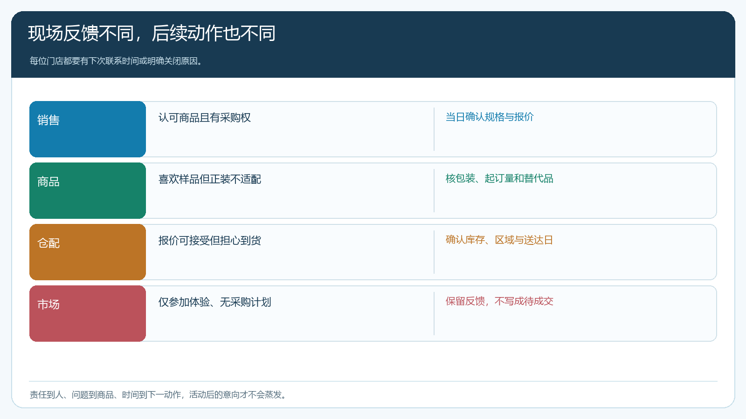
图5：按反馈障碍分配责任和下一时间，避免把所有参会门店统称为“高意向客户”。

先用二十家门店跑一次“活动后七天”接续
挑二十家业态匹配、配送可覆盖的门店，活动前录清门店和采购角色，准备三到五个真实可售的新品规格。现场每家最多记录两三个最有可能成交的商品，写下实际使用感受和关键阻碍。活动当日把需要报价者分给责任员工，次日核报价单或客户价格；三天内联系未决定者，七天内核第一批试单和异常交付。选择七天只是这个快消试点的执行节奏，其他行业要按实际采购周期调整。
一个月后再次核首单门店的动销或使用、签收、退款和正常补货。若二十家里很多人喜欢试饮，却只有两家进入报价，下一场应先改产品定位和采购人邀约；若十家收到报价仍无人下单，查正式商品的价、规格与供货承诺；若试单成交但随后不断缺货，先补供应链能力。体验日真正有价值的不是照片里站满了人，而是企业知道哪些门店适合哪款新品、为什么愿意采购，以及自己能否稳定把下一批货送到他们手里。

